УДК 625.75

ИССЛЕДОВАНИЕ ВЛИЯНИЯ КАЧЕСТВА СТРОИТЕЛЬСТВА
ВОГНУТЫХ ВЕРТИКАЛЬНЫХ КРИВЫХ НА ВЕРОЯТНОСТЬ
СТОЛКНОВЕНИЯ АВТОМОБИЛЯ НОЧЬЮ ПРИ СВЕТЕ ФАР

В.А. Мохнев
Саратовский государственный технический
университет имени Гагарина Ю.А.

Аннотация. Изучение основных причин неоднородности видимости поверхности дороги в ночное время при свете фар на вогнутых кривых продольного профиля. Исследование влияния качества разбивочных и строительно-монтажных работ вогнутых вертикальных кривых на снижение безопасности движения. В статье приводятся зависимости уровня безопасности движения от качества строительства вогнутых вертикальных кривых. В основе предлагаемого подхода лежит математический аппарат теории риска.
Ключевые слова: автомобильная дорога, безопасность движения, риск наезда на препятствие в условиях ограниченной видимости в ночное время при свете фар, качество строительно-монтажных работ

RESEARCH OF THE INFLUENCE OF THE QUALITY OF CONSTRUCTION
OF CONCAVE VERTICAL CURVES ON THE PROBABILITY
OF A CAR COLLISION AT NIGHT WITH HEADLIGHTS

V.A. Mohnev
Yuri Gagarin State Technical University of Saratov

Abstract. Study of the main reasons for the heterogeneity of visibility of the road surface at night in the light of headlights on concave curves of the longitudinal profile. Study of the influence of the quality of alignment and construction and installation works of concave vertical curves on the reduction of traffic safety. The article presents the dependence of the level of traffic safety on the quality of construction of concave vertical curves. The proposed approach is based on the mathematical apparatus of risk theory.
Keywords: highway, traffic safety, risk of hitting an obstacle in conditions of limited visibility at night with headlights, quality of construction and installation works

Несмотря на снижение основных показателей ДТП (общее количество происшествий, количество погибших и раненых), уровень относительной аварийности в нашей стране остается крайне высоким. Это может свидетельствовать о том, что ряду факторов, от которых зависит удобство и безопасность движения автомобилей, уделяется недостаточное внимание. Как отмечалось ранее в работе профессора В.В. Столярова [1], одним из таких факторов, влияющих на аварийность, является низкое качество строительства геометрических элементов автомобильных дорог. Натурные исследования показали, что низкое качество строительства геометрических элементов дорог приводит к значительному ухудшению дорожных условий [2]. Исследования отечественных и зарубежных ученых показали, что на долю дорожных условий приходится от 30 до 70 % всех ДТП. Учет влияния неблагоприятных дорожных условий на увеличение аварийности требует детального изучения причин, определяющих безопасное движение автомобилей.
Объектом исследования является влияние качества строительства вогнутых вертикальных кривых на вероятность (риск) столкновения автомобиля в условиях ночной видимости при свете фар. Детальное обследование существующих автомобильных дорог показали, что одной из причин ухудшения дорожных условий является их низкий уровень качества строительства, приводящий к значительной неоднородности параметров геометрических элементов. Теоретическими исследованиями [3] было установлено, что нестабильность параметров геометрических элементов дороги приводит к ухудшению безопасности дорожных условий. Так, например, детальное обследование вертикальных кривых в продольном профиле показало, что в пределах вертикальной кривой радиус нередко изменяется в 5-7 раз. Низкая однородность радиуса в этом случае вызвана, как правило, грубыми ошибками, допущенными при разбивке и строительстве участка дороги, расположенного на вертикальной кривой. В свою очередь, неоднородность радиуса в пределах вогнутой кривой приводит к нестабильности видимости поверхности дороги при свете фар в ночное время. Расчеты показали, что увеличение опасности столкновения с препятствием может произойти в случае, если локальное расстояние видимости при свете фар в пределах вогнутой вертикальной кривой может быть менее остановочного пути автомобиля. В этом случае водитель автомобиля практически не имеет технической возможности избежать наезда на препятствие в ночное время.
В настоящее время существующие методы оценки относительной опасности столкновения автомобиля в условиях ограниченной видимости на вогнутой вертикальной кривой не учитывают влияния фактических отклонений радиусов, поскольку традиционный метод обследования в процессе измерения радиуса не устанавливает его разброс. Таким образом, при оценке опасности движения по кривым продольного профиля устанавливают параметры вертикальных кривых, и полученные результаты сопоставляют с допустимыми по СНиП (ОДН, СП) значениями. Нормативные (допустимые) значения геометрических элементов дороги обосновывают из условия обеспечения безопасности движения с расчетной скоростью с использованием, как правило, детерминированных и часто эмпирических зависимостей. Традиционно принято считать, что если параметр дороги соответствует основному или, в крайнем случае, предельно допустимому значению СНиП, то безопасность и удобство движения автомобилей обеспечены. В случае если величина параметра меньше предельно допустимого значения, такие участки дороги принято считать опасными.
Исследования профессора В.В. Столярова показали, что неблагоприятные дорожные условия могут быть вызваны не только недостаточными размерами параметров и неудачными сочетаниями элементов дороги, но и низким качеством строительства геометрических элементов автомобильной дороги. В связи с этим до настоящего времени среди неучтенных факторов, оказывающих влияние на снижение безопасности движения, оставалось низкое качество строительно-монтажных работ при переносе проектных решений в натуру. Необходимо отметить, что под качеством строительства в данном случае понимается допускаемая точность разбивочных и строительно-монтажных работ.
Так, определение опасности движения по фактическим вогнутым вертикальным кривым продольного профиля заключается в установлении риска возникновения ДТП в условиях ограниченной видимости в ночное время при свете фар. Риск возникновения ДТП в условиях ночной видимости при свете фар на вогнутой кривой продольного профиля определяют по формуле, предложенной профессором В.В. Столяровым
$r=0,5-Ф\left(\frac{L-S_{M}}{\sqrt{σ_{L}^{2}-σ_{S}^{2} }}\right)$, (1)
где $L –$фактическая средняя величина видимости поверхности дороги в ночное время при свете фар, м; $S_{M}$ – минимальное значение видимости поверхности дороги, при котором риск движения со скоростью V равен 50 %, м; $σ_{L}$ – среднее квадратическое отклонение параметра $L$, м; $σ_{S}$ – среднее квадратическое отклонение параметра $S_{M}$ м; Ф(и) – интеграл вероятности, определяемый по подынтегральной функции (и) при помощи специальных таблиц.
Фактическая видимость поверхности дороги в ночное время при свете фар ($L$) зависит от среднего радиуса вогнутой вертикальной кривой ($R$) и устанавливается по формуле
$L=R∙\sin{\frac{α}{2}+\sqrt{R^{2 }∙\sin^{2}{\frac{α}{2}+2∙R∙h_{ф}}}}$, (2)
где $R$ – средний радиус вогнутой кривой продольного профиля, м; $h_{ф}$ – возвышение фар легкового расчетного автомобиля над поверхностью дороги, м; $α$ – угол рассеивания пучка света фар, град.
Неоднородность видимости поверхности дороги в темное время суток при свете фар ($σ_{L}$), вызванная фактическим отклонением радиуса вогнутой кривой ($σ_{R}$) определяется по зависимости
$σ_{L= }σ_{R }∙\left[\sin{\frac{α}{2}+\frac{R∙\sin^{2}{\frac{α}{2}+h_{ф}}}{\sqrt{R^{2 }∙\sin^{2}{\frac{α}{2}+2∙R∙h_{ф}}}}}\right]$, (3)
где $σ_{R}$ – среднее квадратическое отклонение радиуса вогнутой кривой, м.
Остальные обозначения в формуле (3) такие же, как и в формуле (2).
Необходимо отметить, что, как и в случае с выпуклыми вертикальными кривыми, грубые ошибки, допущенные в процессе разбивочных и строительно-монтажных работ, оказывают влияние на увеличение среднего квадратического отклонения радиуса вогнутой вертикальной кривой, что в свою очередь приводит к нестабильности видимости в ночное время при свете фар в пределах элемента, а в случае недопустимого значения видимости (при расстоянии видимости меньше длины остановочного пути) опасность столкновения с препятствием резко возрастает. Экспериментальные исследования показали, что локальные «провалы» видимости возникают из-за значительных отклонений фактических высотных отметок от проектных в пределах вогнутой вертикальной кривой. Анализ формулы (1) показал, что величина риска движения в условиях ограниченной видимости в ночное время при свете фар на вогнутой кривой зависит, как от среднего значения параметра геометрического элемента, так и от его среднего квадратического отклонения.

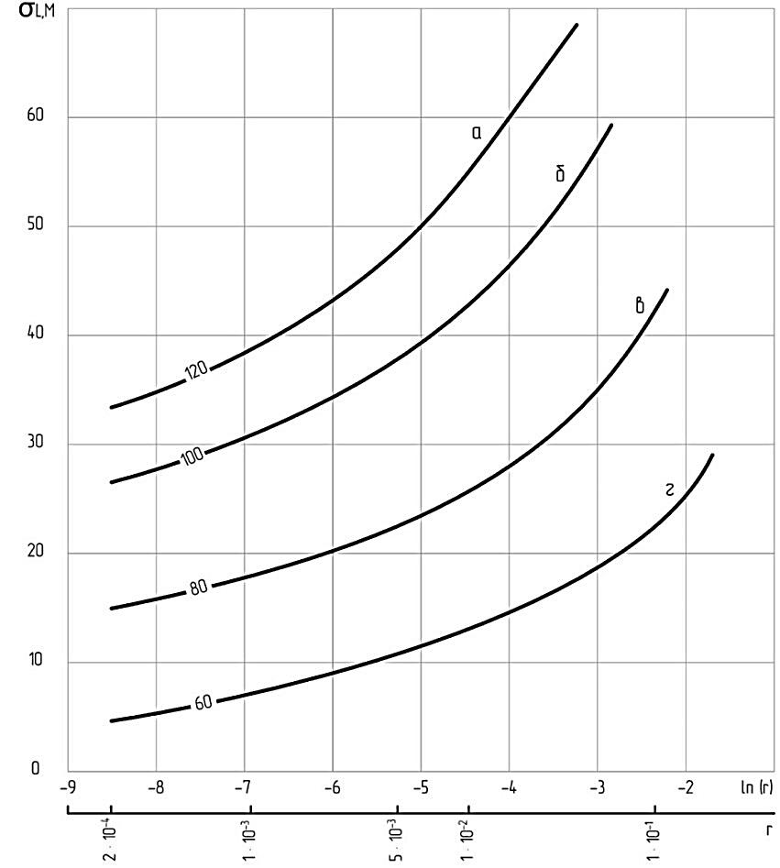

Влияние среднего квадратического отклонения видимости поверхности дороги (σ_{L})
в темное время суток при свете фар на вероятность наезда автомобиля на препятствие
в условиях ограниченной видимости при движении со скоростью V по вогнутой кривой
с радиусом R: а – 5000 м; 6 – 3000 м; в – 2000 м; г – 1500 м.
Цифры на кривых – расчетные скорости движения автомобиля, км/ч
Анализ действующих нормативных документов, посвященных учету качества строительства, которые регламентируют перечень контролируемых параметров дороги, необходимое число измерений и границы допустимых отклонений в ходе проведения разбивочных и строительно-монтажных работ показал, что результаты контролируемых параметров не учитывают влияние качества СМР на возможное ухудшение условий безопасного движения автомобилей.
Использование формулы (1) позволяет оценить влияние качества разбивочных и строительно-монтажных работ вогнутой вертикальной кривой на безопасность движения автомобиля в ночное время при свете фар.
В данной формуле оценка качества строительства вогнутой вертикальной кривой характеризуется фактическим средним квадратическим отклонением видимости поверхности дороги ночью при свете фар ($σ_{L}$). Нестабильность видимости, как правило, является следствием низкой однородности радиуса вогнутой вертикальной кривой ($σ_{R}$). Чтобы получить фактические средние квадратические отклонения указанных параметров необходимо при обследовании элементов автомобильной дороги использовать методы математической статистики к назначению шага и количества измерений данного параметра. Опасность движения автомобиля по вогнутым кривым продольного профиля в формуле (1) характеризуется вероятностью (риском) наезда на препятствие в условиях ограниченной видимости поверхности дороги в ночное время при свете фар.
На рисунке показаны зависимости, полученные по формуле (1). Увеличение среднего квадратического отклонения радиуса вогнутой кривой продольного профиля ($σ_{R}$) приводит к росту нестабильности видимости поверхности дороги в условиях ночи при свете фар ($σ_{L}$) и снижению безопасности движения в условиях ограниченной видимости. Исследование показало, что для достижения требуемого уровня безопасности движения на автомобильных дорогах, геометрические элементы которых построены со значительными отклонениями от проектных значений необходимо детальное исправление элементов продольного профиля до допустимых отклонений (с позиции безопасности движения).
В этом случае, допустимое значение среднего квадратического отклонения параметра геометрического элемента дороги должно быть обосновано как с позиции безопасности движения, так и с учетом современной точности разбивочных и строительно-монтажных работ. Это позволит существенно повысить уровень надежности безопасного движения автомобилей при эксплуатации новых дорог, а в случае существующих дорог максимально сохранить земляное полотно и дорожную одежду с минимальными затратами на выполнение этих работ в процессе капитального ремонта или реконструкции.

СПИСОК ИСТОЧНИКОВ

1. Столяров В.В. Дорожные условия и организация движения с использованием теории риска: учеб. пособие / В.В. Столяров. Саратов: СГТУ, 1999. 167 с.
2. Мохнев В.А. Повышение безопасности движения на вертикальных кривых в проектах ремонта и реконструкции с использованием теории риска / В.А. Мохнев // Проблемы транспорта и транспортного строительства: сборник научных трудов. Саратов: СГТУ, 2011. С. 41-46.
3. Мохнев В.А., Гучигов И.А. Исследования влияния качества строительства выпуклых вертикальных кривых на вероятность (риск) столкновения автомобиля в условиях ограниченной видимости // Техническое регулирование в транспортном строительстве. – 2017. – № 6 (26). С. 16-21.
УДК 625.721.2

